现在网站可以在电脑、app、微信、QQ、支付宝、手机浏览器等设备访问，可是小程序是不能直接访问的，需要在官方申请并发布的，本教程以微信小程序为例，说明一下怎么发布微信小程序  
 **注意：本插件只是实现h5网页打包成微信小程序，比如论坛手机版、插件手机版等，要求网站必须支持https访问，打包后支持小程序转发功能，而小程序支付接口是专门为IT618插件实现的，并且需要先安装【**[**it618钱包**](http://addon.discuz.com/?@it618_credits.plugin)**】，安装本插件后请联系我给小程序项目，我们协助部署小程序**  
  
**如果需要实现IT618插件在小程序内微信支付，可以看此教程**[**it618微信小程序 小程序支付接口配置教程**](https://www.cnit618.com/thread-2478-1-1.html)  
  
**必看教程：**《[it618微信小程序 扫普通链接二维码打开小程序的方法](https://www.cnit618.com/thread-2545-1-1.html)》  
  
**注意：微信小程序和微信公众号都是同一个登录入口**[https://mp.weixin.qq.com](https://mp.weixin.qq.com/)**，只是二者的账号密码都是独立的，而不是直接和公众号后台进入小程序管理后台，公众号只是和小程序有关联关系**  
  
一、网站需要支持https方式访问，现在很多服务商都直接支持，比如阿里云，本演示站就是阿里云虚拟空间，只需要开启https加密访问就支持了  
  
二、申请账号，点击 <https://mp.weixin.qq.com/wxopen/waregister?action=step1> 根据指引填写信息和提交相应的资料，就可以拥有自己的小程序帐号。也可以直接在公众号后台，添加小程序注册，注册成功后，小程序后台是独立账号登录的，和公众号同一个登录入口  
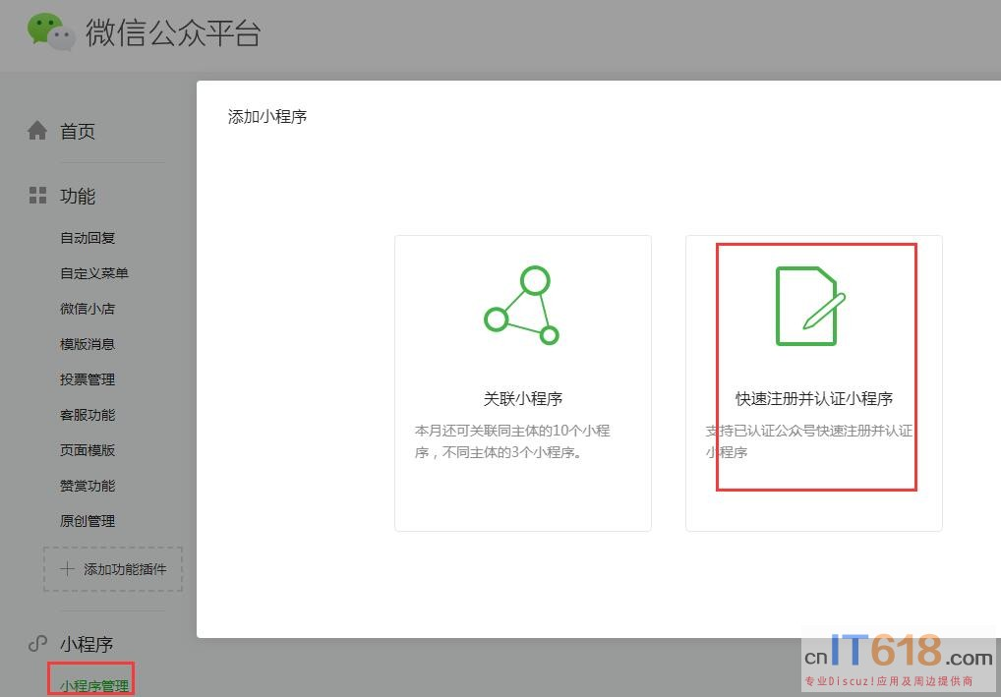   
  
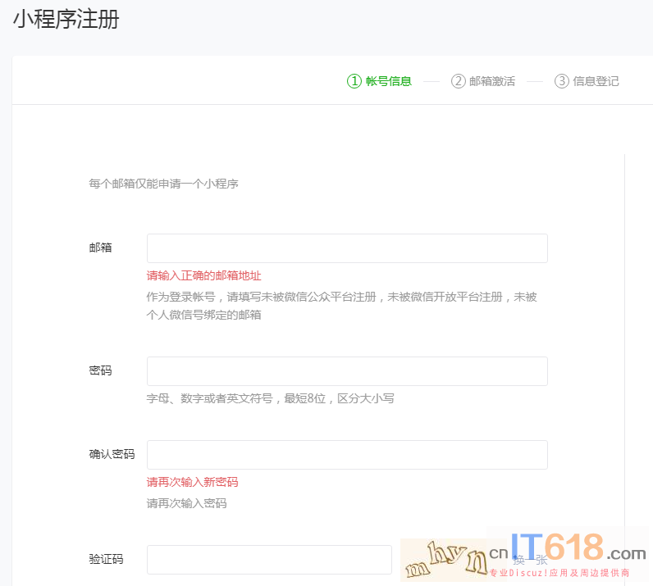   
  
以上邮箱有个小技巧，QQ邮箱有qq号数字方式和英文字母别名方式，这样同一个邮箱就可以在公众号登录，也可以在小程序登录，申请成功后，在这个小程序管理平台，你可以管理你的小程序的权限，查看数据报表，发布小程序等操作。  
  
三、登录 [https://mp.weixin.qq.com](https://mp.weixin.qq.com/) ，我们可以在菜单 “设置”-“开发设置” 看到小程序的 AppID 了 。  
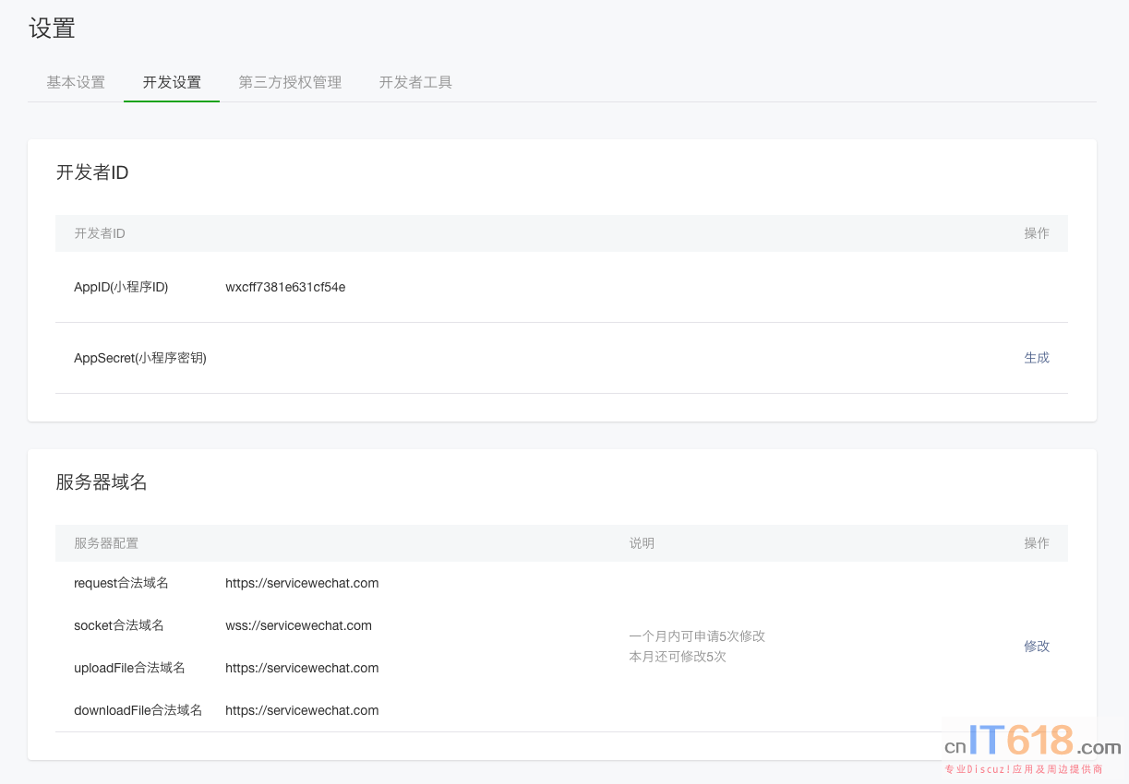   
  
小程序的 AppID 相当于小程序平台的一个身份证，后续你会在很多地方要用到 AppID （注意这里要区别于服务号或订阅号的 AppID）。  
设置业务域名与服务器域名  
业务域名不说大家也知道，小程序内如果想访问网页，就必须设置网页的域名权限，服务器域名重点是设置request合法域名  
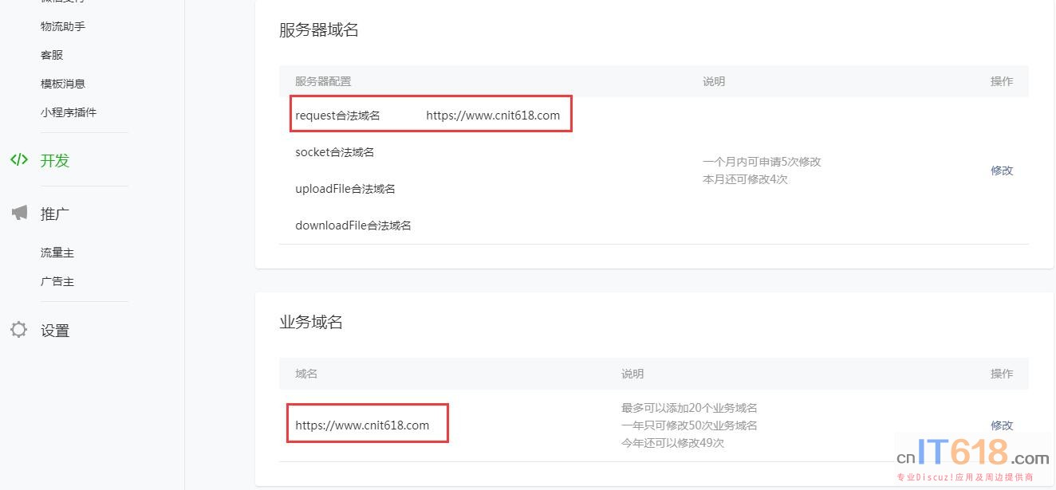   
  
四、安装小程序开发工具，[**前往开发者工具下载页面**](https://developers.weixin.qq.com/miniprogram/dev/devtools/download.html?t=19022220)，根据自己的操作系统下载对应的安装包进行安装  
  
五、购买了《[it618微信小程序](http://addon.discuz.com/?@it618_wxmini.plugin)》插件后，联系我们发it618小程序项目，再把it618小程序项目导入，修改一下设置就可以了  
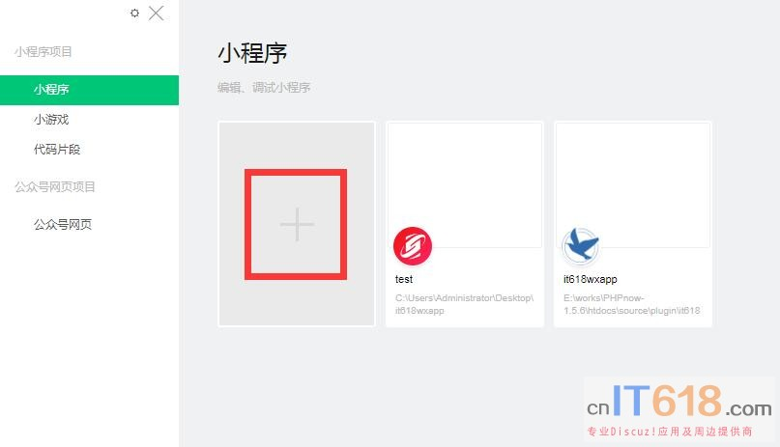   
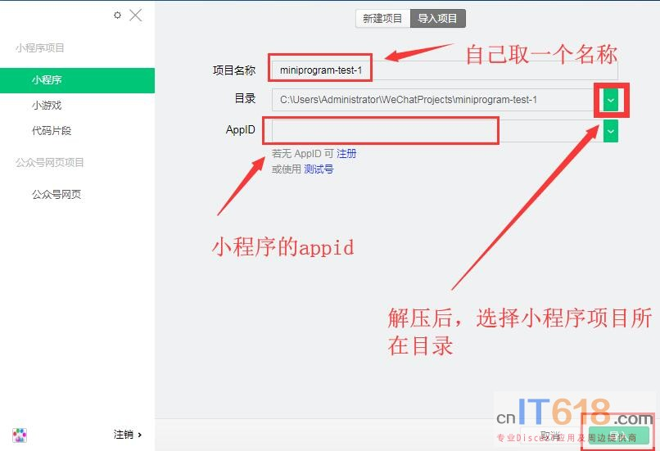   
再修改以下设置  
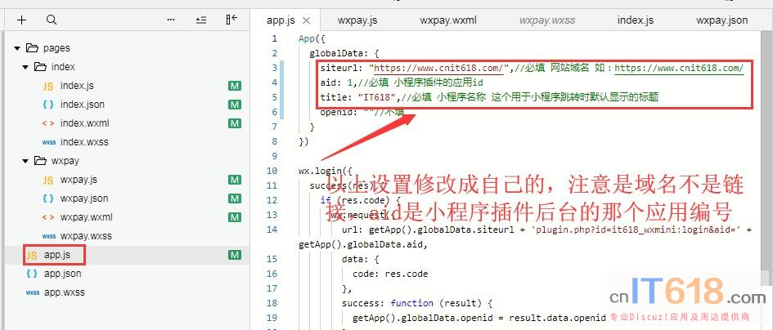   
**注意：小程序项目只需要修改以上红框部分的，其它的代码不要修改**  
  
上图说的应用编号aid，就是下图的it618微信小程序插件后台的应用aid：，同时可以设置小程序默认打开时的链接  
  
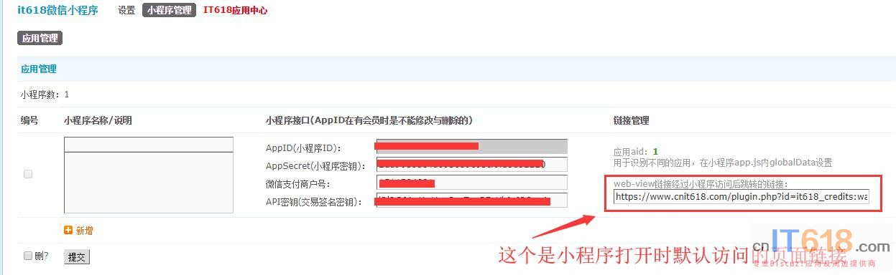   
**上图：如果不想实现小程序支付，后面的“微信支付商户号”与“API密钥(交易签名密钥)”可以不需要填写的**  
  
**如是要你有想搞多个小程序，可以在小程序插件后台添加，而且小程序项目可以复制成多份，只是以上说的设置不同，比如aid和标题**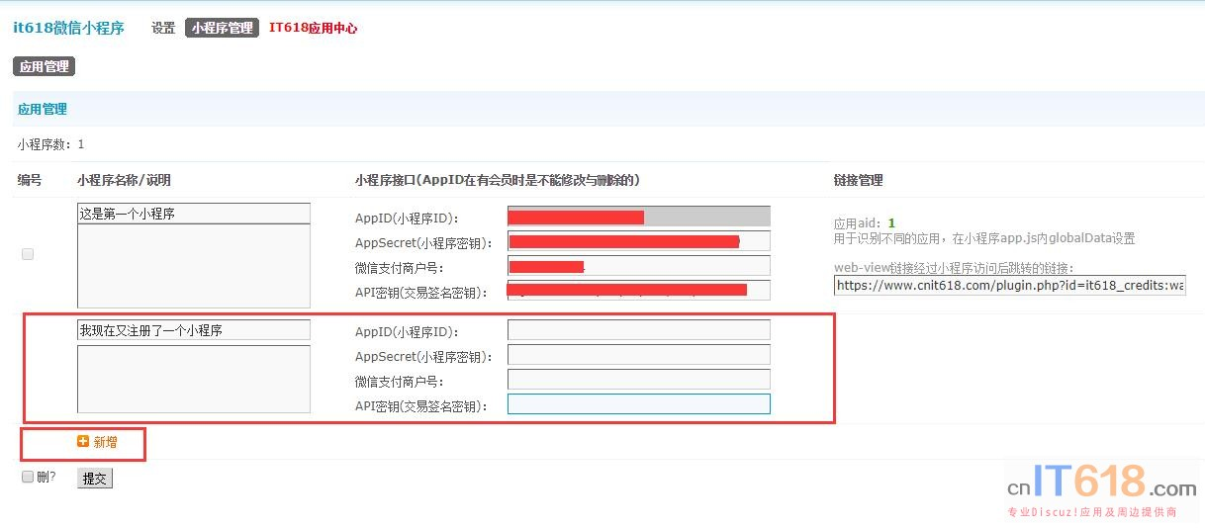   
  
注意：如果有it618会员短信微信插件或其它微信登录插件的微信登录功能，需要在“web开发者工具”绑定开发者微信号，这样方便在微信小程序工发工具调试  
  
  
  
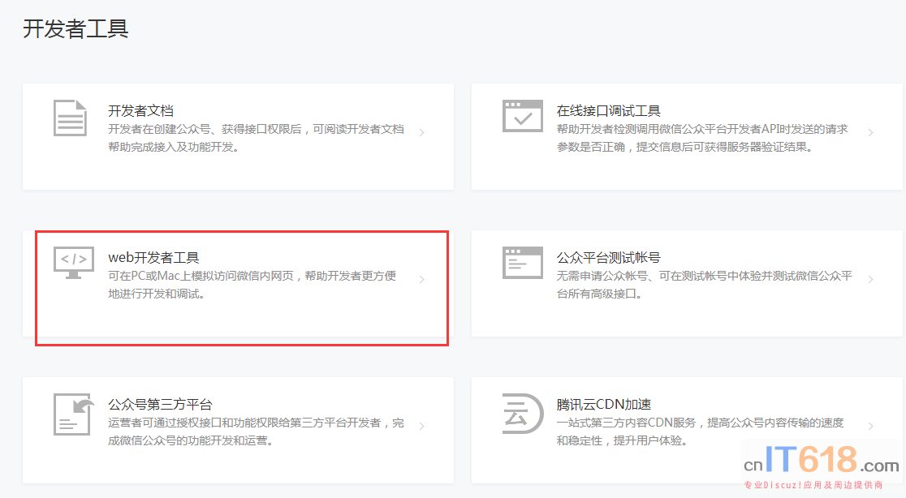   
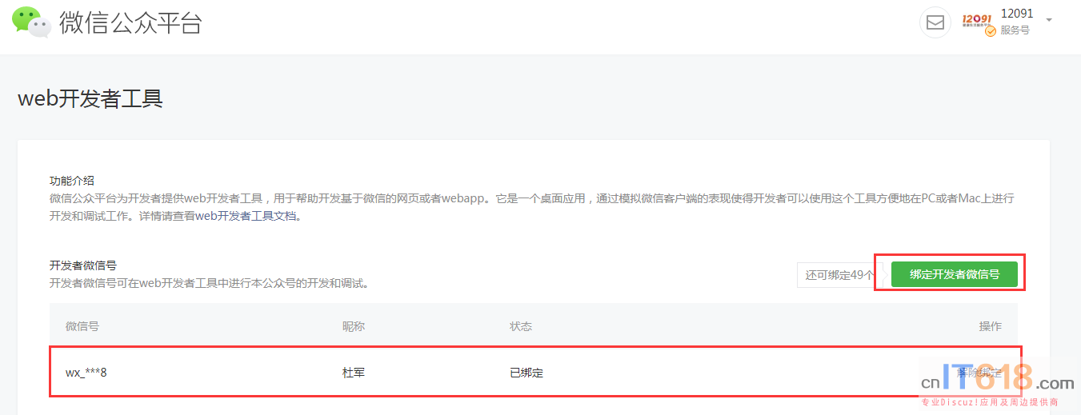   
  
六、发布自己的小程序，小程序开发好后，只能自己在微信内访问测试版，如果想所有人可以访问，需要发布版本  
